北 京 林 业 大 学
2022 学年—2023 学年第 2 学期
实验任务书
专业名称： 数字媒体技术 实验学时： 2
课程名称： 数字图像处理 任课教师： 王忠芝
实验题目： 图像处理程序设计
实验环境： C/C++ 程序设计语言

实验内容：
1、编写程序处理BMP格式的图像。
2、编写程序对图像进行形态学处理。

实验要求：
1、掌握Windows 下的DIB图像的存储格式和基本的处理方法；
2、编写程序进行图像的形态学处理—膨胀，腐蚀运算；
3、编写程序进行图像的形态学处理—开启，闭合运算；
4、求内边界，求外边界，用形态学的方法求内外边界。
5、添加一项菜单功能：二值化。（灰度图像变换为二值图像，再进行形态学处理，阈值自己确定，可以输入，可以计算）
6、在界面（对话框）上添加两个单选钮，分别为“前景为黑色”和“前景为白色”。这样就比较清楚的知道处理的结果。（给出的例子是默认的，不明显）

实验步骤：
1、自己选用软件制作BMP图像；
2、打开上次实验建立的单文档的项目；添加相应的处理菜单；

膨胀，腐蚀运算：

实验结果：
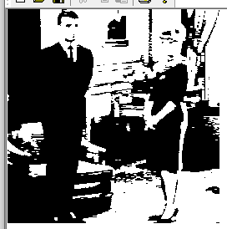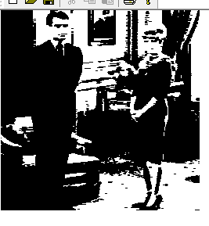
腐蚀运算，水平方向，前景为黑色和前景为白色
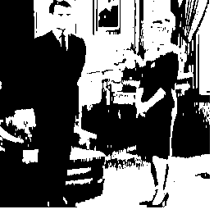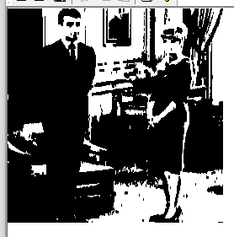
腐蚀运算，垂直方向，前景为黑色和前景为白色
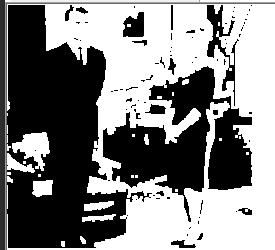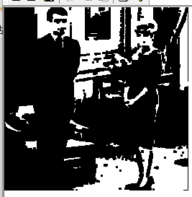
腐蚀，自定义，模板为101，010，101（依次为第一列，第二列，第三列），前景为黑色和前景为白色
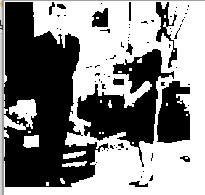
腐蚀运算，自定义，前景为黑色，模板为：100，010,001（依次为第一列，第二列，第三列）
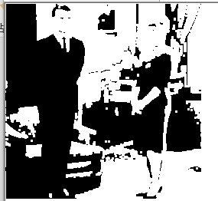
腐蚀运算，自定义，前景为黑色，模板为：001，010,100（依次为第一列，第二列，第三列）
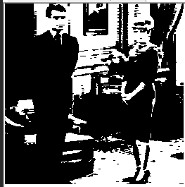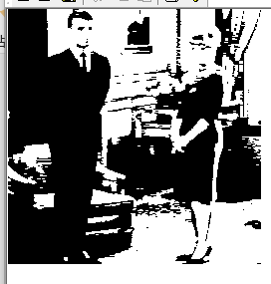
膨胀运算，水平方向，前景为黑色和前景为白色
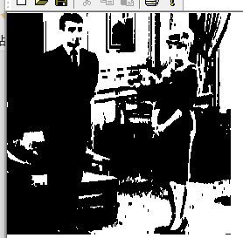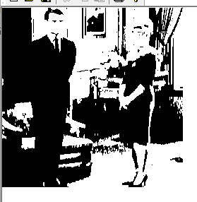
膨胀运算，垂直方向，前景为黑色和前景为白色
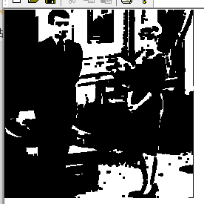
膨胀运算，自定义，前景为黑色，模板为：100,110,000（依次为第一列，第二列，第三列）

具体步骤：
- 添加“形态学处理”菜单
- 在“形态学处理”菜单中添加“形态学运算”功能。
- 添加对话框,并且在对话框上依次添加三组按钮：第一组按钮是选择运算方法；第二组按钮是选择结构元素，第三组按钮是选择前景已经背景，第四组按钮时定义结构元素。
- 定义对话框类CDlgMorphology。
- 为对话框上结构元素的那组变量的控件定义变量（控件变量和值）（用来获取自定义结构的每个元素的值）
- 为对话框“运算方法”组变量添加值，区别不同的运算方法
- 为对话框“前景选择”组变量添加值，区别不同的前景
- 为对话框“选择结构元素”组变量添加值，区别不同的结构元素
- 定义单击按钮函数：
- 为第一组的6个元素定义不同的值（m_Type的值不同）
- 为第二组的3个元素定义不同的值（m_nMode的值不同，并且给控件对应的值和控件初始化）
- 为第三组的2个元素定义对应的值，实现单选功能，并且设置控件选中状态。
- 为第四组的9个元素定义对应的值，实现若按下按钮则选中，再次单击则不选中。
- 在View类中添加菜单项的处理程序。
- 将图像信息读入，（包括像素起始位置，图像的宽度，图像的高 度，图像位深和图像每行的字节数等信息）
- 创建对话框。
- 从对话框中获取信息：运算方法，结构元素类型，前景类型，模 板的值。
- 若判断得到运算方法为腐蚀运算，则进行如下操作：
- 判断若是水平结构：
- 定义一个1*3的模板（000,111,000（依次为第一列，第二列，第三列）），
- 在图像上滑动该卷积核，遍历图像每个像素点。
- 对于每个像素点，将卷积核与该像素点及其周围像素对应位置进行逐元素相乘。
- 判断前景色为黑色还是白色，如果结构元素完全包含在输入图像中的物体区域内，则输出图像对应位置的像素值为前景色，否则为背景色。
- 判断若是垂直结构：
- 定义一个1*3的模板（010,010,010（依次为第一列，第二列，第三列）），
- 在图像上滑动该卷积核，遍历图像每个像素点。
- 对于每个像素点，将卷积核与该像素点及其周围像素对应位置进行逐元素相乘。
- 判断前景色为黑色还是白色，如果结构元素完全包含在输入图像中的物体区域内，则输出图像对应位置的像素值为前景色，否则为背景色。
- 判断若是自定义结构：
- 从对话框获取一个3*3的模板
- 在图像上滑动该卷积核，遍历图像每个像素点。
- 对于每个像素点，将卷积核与该像素点及其周围像素对应位置进行逐元素相乘。
- 判断前景色为黑色还是白色，如果结构元素完全包含在输入图像中的物体区域内，则输出图像对应位置的像素值为前景色，否则为背景色。

- 若判断得到运算方法为膨胀运算，则进行如下操作：
- 判断若是水平结构：
- 定义一个1*3的模板（000,111,000（依次为第一列，第二列，第三列）），
- 在图像上滑动该卷积核，遍历图像每个像素点。
- 对于每个像素点，将卷积核与该像素点及其周围像素对应位置进行逐元素相乘。
- 判断前景色为黑色还是白色，如果所有乘积的结果都为前景色，则将该像素点置为前景色；否则将其置为背景色。
- 判断若是垂直结构：
- 定义一个1*3的模板（010,010,010（依次为第一列，第二列，第三列）），
- 在图像上滑动该卷积核，遍历图像每个像素点。
- 对于每个像素点，将卷积核与该像素点及其周围像素对应位置进行逐元素相乘。
- 判断前景色为黑色还是白色，如果结构元素与输入图像中的物体有重叠部分，则输出图像对应位置的像素值为前景色，否则为背景色。
- 判断若是自定义结构：
- 从对话框获取一个3*3的模板
- 在图像上滑动该卷积核，遍历图像每个像素点。
- 对于每个像素点，将卷积核与该像素点及其周围像素对应位置进行逐元素相乘。
- 判断前景色为黑色还是白色，如果结构元素与输入图像中的物体有重叠部分，则输出图像对应位置的像素值为前景色，否则为背景色。

- 然后设置文档修改标志，选择是否保存修改后的图像，解除锁定

开启，闭合运算

实验结果：
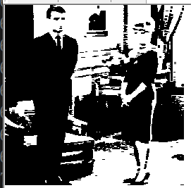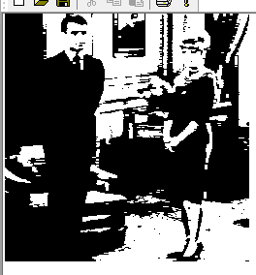
开运算，水平方向，前景为黑色和前景为白色
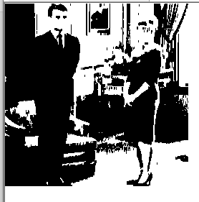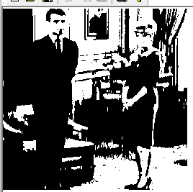
开运算，垂直方向，前景为黑色和前景为白色
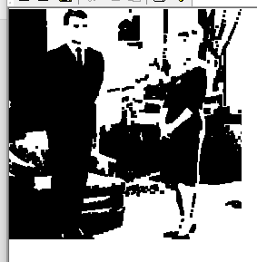
开运算，自定义，模板为（110，010，000（依次为第一列，第二列，第三列））前景为黑色
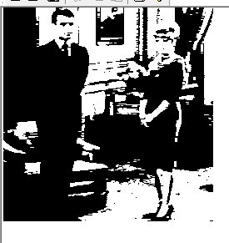 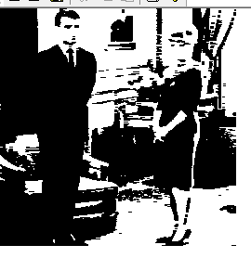、
闭运算，水平方向，前景为黑色和前景为白色
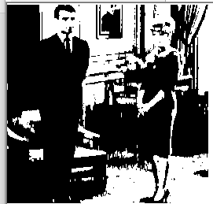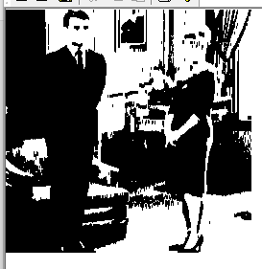
闭运算，垂直方向，前景为黑色和前景为白色
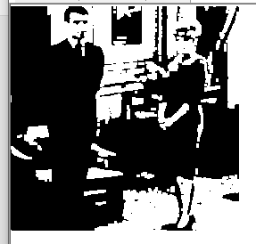
开运算，自定义，模板为（111，111，111（依次为第一列，第二列，第三列））前景为黑色

具体步骤：
从对话框中获取信息，判断运算类型为开运算和闭运算之后，进行如下操作：
- 开运算：
先对图像进行腐蚀运算，再对图像进行膨胀操作
- 闭运算：
先对图像进行膨胀运算，再对图像进行腐蚀操作
（具体操作见上）

内外边界：

实验结果：
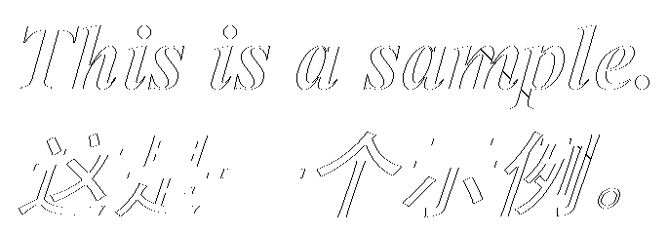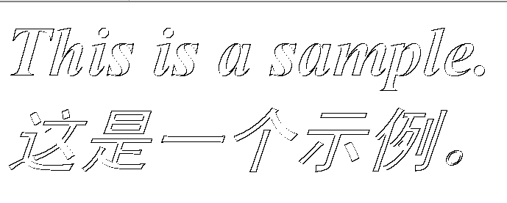
内边界，垂直结构和水平结构，前景为黑色
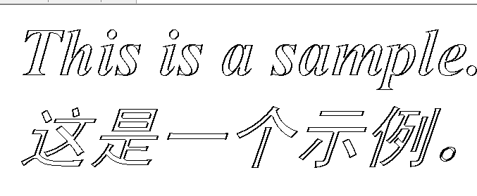
内边界，自定义结构，模板为（111,111,111（依次为第一列，第二列，第三列）），前景为黑色
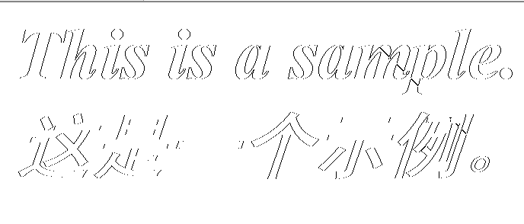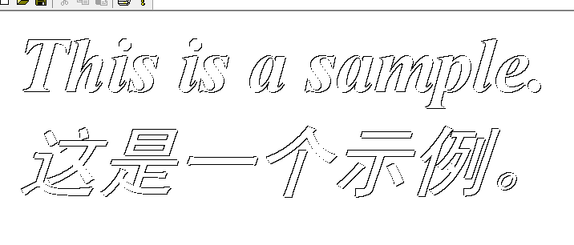
外边界，水平结构和垂直结构，前景为黑色
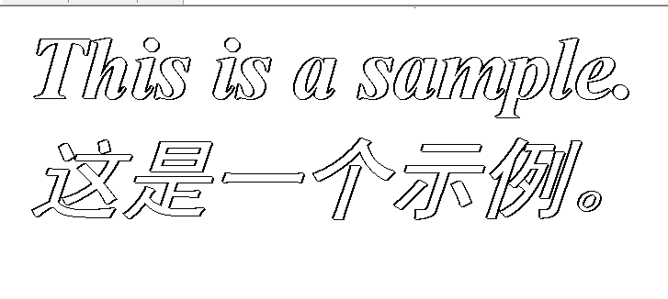
外边界，自定义结构，模板为（111,111,111（依次为第一列，第二列，第三列）），前景为黑色

内边界和外边界单独看似乎没有分别，但是我在对该图像进行内边界的水平方向，垂直方向处理之后再在外边界上进行相同处理处理，得到如下结果：
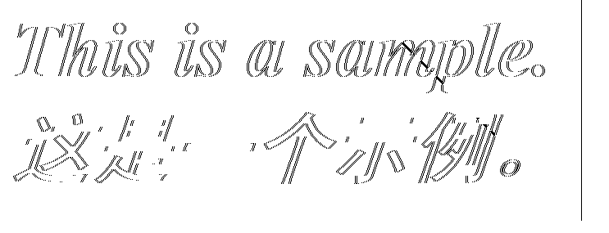
水平结构：先进行内边界处理，再进行外边界处理
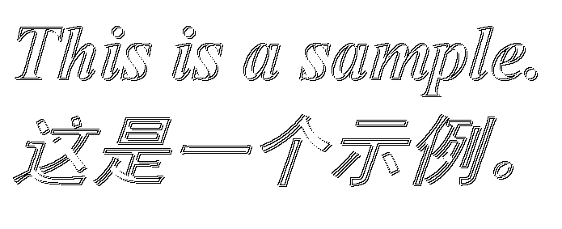
垂直结构：先进行内边界处理，再进行外边界处理

具体步骤：
从对话框中获取信息，判断运算类型为内边界或者外边界，进行如下操作：
- 内边界：
- 先对图像进行腐蚀运算
- 将腐蚀后的图像与原始图像进行减法操作。减法操作的基本思想是将对应位置的像素值相减，得到输出图像中对应位置的像素值。
- 在减法操作中，如果腐蚀后的图像中的像素值减去原始图像中的像素值大于0，则输出图像中对应位置的像素灰度值为255；否则，输出图像中对应位置的像素灰度值为0。这个过程可以理解为，如果腐蚀后的图像中的像素值大于原始图像中的像素值，说明该位置是物体的内部边界，将其提取出来。

- 外边界：
- 先对图像进行膨胀运算。
- 将膨胀后的图像与原始图像进行减法操作。减法操作的基本思想是将对应位置的像素值相减，得到输出图像中对应位置的像素值。
- 在减法操作中，如果原始图像中的像素值减去膨胀后的图像中的像素值大于0，则输出图像中对应位置的像素的灰度值为255；否则，输出图像中对应位置的像素灰度值为0。这个过程可以理解为，如果原始图像中的像素值大于膨胀后的图像中的像素值，说明该位置是物体的外边界，将其提取出来。
（膨胀，腐蚀等操作见上）

遇到的问题及解决方法：
- 实现对话框的时候，有一组按钮我无法设置其单击选中再单击不选中
解决方案：在自定义按钮的BnClicked函数中通过控件的值去判断是否选中，若是值为1，则代表选中，那么修改控件的选中状态和变量的值即可。
- 在阅读老师的指导文档时有些内容没有理解导致操作有误。
解决方案：比如老师在文档中说“为该类增加一个WM_PAINT消息函数”，是指在属性的消息菜单下添加，而我没有真正理解，去直接添加函数了，就导致错误。这些问题需要多和老师和同学沟通，及时发现自己理解上的问题，然后就能够及时解决问题了！
- 在完成任务的过程中不太理解一些操作的含义，比如内边界和外边界等相关概念。
解决方案：去网上查找相关资料，先理解了其原理之后，再编写代码实现功能。

收获和体会
通过这次实验，我对图像的形态学处理有了更加深刻的理解，通过实验处理之后的图像与原图像对比对这些概念有了更加深刻的体会。我理解了内外边界的作用与区别。在仅用内边界和外边界处理图像的时候，区别并不明显，对图像先进行内边界的操作再进行外边界的操作之后，发现了他们确实存在着不同，这也加深了我对于这组概念的理解。用直观的图像处理结果去理解一些抽象的概念，难度就大大降低了。

尚存在的问题：
有些部分代码会有些冗杂，并不简洁。有些功能实现可能算法时空复杂度较高，还有一些简化，优化的空间。某些函数只使用了一次，没有把函数封装成类从而多次利用，有待算法的改进。

